疾病预后分析与临床试验
一、疾病预后分析
当疾病被确诊后，患者及其家属会急切地关注该病是否有危险，能否治愈，复发的可能性有多大，经治疗长期存活后是否会有后遗症，如有后遗症是否影响生活质量，如不能治愈可能存活多长时间，哪些因素将影响患者的存活时间等。为了正确回答患者及家属关心的问题，临床医生迫切需要对疾病的未来发展过程和不同结局（痊愈、复发、恶化、伤残和死亡等）作出事先估计。临床医生要回答上述问题，单靠日常的诊疗经验是不够的，还要以较大的患者群体作为研究对象，探索不同疾病的预后及其影响因素。
疾病预后分析具有重要的临床意义，其包括：
1.了解疾病的发展趋势和后果，帮助临床医生做出正确的治疗决策。
2.了解影响疾病预后的相关因素，通过干预相关因素，改变疾病的结局。
预后分析设计关键点
（1）在临床诊疗实践中提出研究问题，明确研究目的。
（2）选择有代表性的研究人群，是研究结论外推的关键。
（3）根据研究目的和疾病特点选择客观、特异、有明确判定标准的预后评价指标。
（4）随访观察足够长的时间，保证足够多的研究对象出现预期的终点事件。
（5）采取多种措施减少失访率，保证研究结果的真实性和可靠性。
（6）针对研究资料特点，选择合适的数据分析方法。
（7）在研究设计、实施和资料分析各个环节，采取各种措施减少偏倚的影响。
（一）疾病预后研究的策略

在疾病发展过程中，因受到各种临床诊疗措施的干预，疾病的结局可以发生改变，因此临床医生如果根据疾病的预后研究结果，提前预估相关因素对疾病结局的影响，给予正确的干预和治疗决策，将极大改善患者的预后和生存质量。本章以胃癌患者为例介绍疾病预后分析的总体思路。
案例一
吕某，男，60岁。因“上腹部胀痛5个月，加重2周”入院。患者自述3个月前无明显诱因出现上腹不适，伴恶心呕吐，反酸、嗳气，未予以系统治疗。近2周上述症状明显加重，食欲欠佳，体重减轻2kg。入院后，胃CT二期增强扫描+多平面重组影像检查显示：胃体后壁占位性病变，伴胃小弯多发淋巴结肿大。上消化道胃镜检查可见3cm×4cm大小溃疡型肿物，病理活检结果为低分化腺癌。行正电子发射计算机断层显像仪（positron emission tomography/computed tomography，PET/CT）检查，未发现其他部位有转移病灶。结合患者临床表现和辅助检查结果诊断为胃癌。确定诊断后，患者和家属迫切需要了解的是，胃癌目前有什么治疗方法，这个患者的情况适宜选择何种治疗方法？如行胃癌手术治疗后，患者及家属将继续关心的问题是，术后是否需要接受化疗和放疗？胃癌会不会复发？多长时间后会复发？还能存活多长时间？以上问题，都涉及胃癌的长期预后问题。要回答这些问题，需要以较大胃癌患者群体为观察对象，研究胃癌的预后及影响因素。
【问题1】
临床医生选择治疗方法的依据？

思路：临床医生一般会依据各种疾病的临床实践指南选择治疗方法。这些诊疗指南都是建立在国内外多项大型疾病预后研究证据的基础上，由来自专业团队、各学科的专家和主要相关团体的代表，经过系统评价后共同制定的。根据国家卫生和计划生育委员会公布的胃癌规范化诊疗指南（2011年版），本例患者经过影像和内镜检查，肿块局限，未包绕大血管和神经，有明确病理诊断，诊断为低分化腺癌，PET/CT检查回报无远处转移。根据诊断与治疗流程图（图3-1），肿瘤诊断明确，可完全切除，因此需选择以手术治疗为主的综合治疗手段。与家属沟通后决定先进行胃癌根治性切除手术，术后给予化疗。术后病理回报为低分化管状腺癌，临床分期为T ₃ N ₁ M ₀ 期。
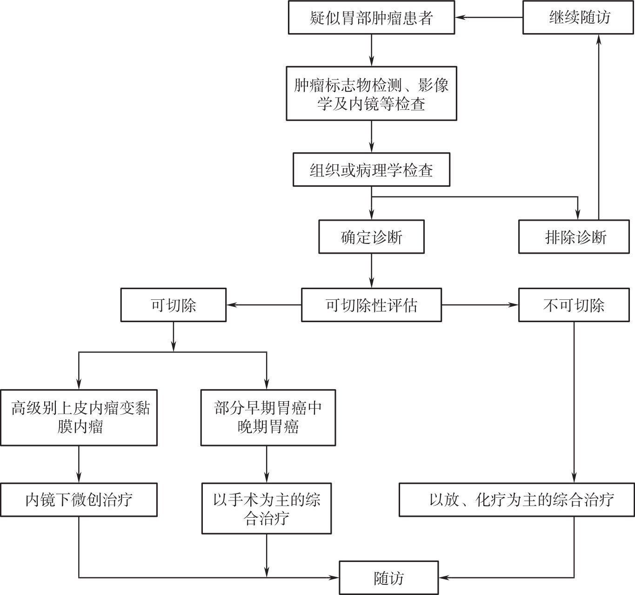
图3-1 胃癌的诊断与治疗流程
知识点
临床实践指南
临床实践指南（clinical practice guideline，CPG）能帮助临床医师将预后研究证据转化为最好的临床实践。目前我国在积极制定和推广临床实践指南，以临床指南为依据规范当前的医疗卫生服务。遵循高质量的诊疗指南可以降低临床实践的不一致性，减少不同医疗机构之间和不同临床医师之间的医疗水平的差异，避免不必要的诊断试验，防止采用无效甚至有害的治疗手段，使患者得到经济有效的治疗。
【问题2】
对包括胃癌在内的恶性肿瘤进行预后评价时经常使用的指标是什么？
思路1：以率的指标进行评价
率指的是某段时间内，出现某种结局的患者占全部患者的比例。常用的指标有治愈率、缓解率、病死率、生存率、复发率和致残率等。治愈率和病死率常用于病程较短，短期即可治愈或发生死亡的疾病。缓解率、生存率、复发率和致残率常用于病程长而又不易治愈的疾病。
率的指标计算时，可以计算累积率，也可以计算人时率（person-time rate）。累积率以研究开始时纳入的全部对象作为分母，新出现某种结局的对象作为分子计算的率，如5年累积复发率。如果研究观察时间较长，研究对象不断增减，此时可以人时作为分母计算人时率。人时等于随访人数乘以随访时间，人时的单位可以是人年、人月等。如对100人随访观察了3年，为100×3=300人年，如某研究发现某地区成年幽门螺杆菌感染者中萎缩性胃炎的发生率为100/10万人年。胃癌是病程较长的致死性疾病，如果观察治疗措施（化疗或手术）的短期效果，可以采用缓解率、复发率作为评价指标。如果观察术后患者的长期生存情况，可采用3年生存率、5年生存率等指标。需要注意的是，率的指标仅能提供疾病在某个时点的预后信息，而不能反映疾病整个预后过程。
思路2：以时间事件（time-to-event）指标进行评价

病程较长的致死性疾病，如果都是5年内死于该病，则5年生存率指标相同，但是，患者1年内死亡和4年后死亡的临床意义却截然不同。此时宜选用将结局和结局时间结合起来的指标，因此生存时间也应该作为预后的评价指标。研究者不仅需要记录患者疾病的结局，还需记录患者从开始到结局发生之间的时间，即生存时间。生存时间是连续变量，但一般呈偏态分布，还常有截尾数据，因此一般计算中位生存时间。文献中的各种生存时间一般就是中位生存时间，如中位总生存期、中位无进展生存期等。恶性肿瘤术后的远期效果评价常选用中位总生存期作为评价指标。
知识点
预 后
预后（prognosis），指疾病发生后未来的发展过程和结局情况。疾病的预后既包括未采取任何干预措施时疾病的自然史，也包括采取干预措施后的结局情况。预后研究就是疾病各种结局发生的概率估计及其影响因素的研究。
知识点
总生存期
总生存期（overall survival，OS），从确认诊断开始至因任何原因引起死亡的时间。OS是肿瘤预后研究，尤其是不同治疗方案比较时最常用的指标之一。
知识点
无进展生存期
无进展生存期（progression free survival，PFS），从确认诊断开始至出现肿瘤进展或死亡的时间。PFS反映了肿瘤的增长，因此无须等到出现死亡事件，随访时间会大大缩短，在肿瘤的预后研究中，常作为总生存期OS的替代指标。
【问题3】
哪种研究方法最适用于恶性肿瘤的预后研究？
思路：虽然多种研究设计可以应用于肿瘤预后研究，如描述性研究、病例对照研究、队列研究、试验性研究等，可以根据研究目的采取不同的研究设计方案。在预后研究中常选择的研究方案是队列研究，包括回顾性队列研究和前瞻性队列研究。

回顾性队列和前瞻性队列研究的主要区别在于研究对象进入队列的时间不同。如果参加胃癌研究的对象在过去某段时间已经登记进入队列，现在已经出现各种结局，则可以采用回顾性队列研究。例如在2015年1月时研究某医院2004年1月1日至12月31日之间被诊断为胃癌的患者10年生存情况，可以采用回顾性队列研究。此方法要求被研究对象具有完整的、准确的、可供使用的暴露信息、相关生物标本及结局信息的记录。
前瞻性队列研究时，如果从现在开始对胃癌患者的长期预后进行研究，研究对象从现在开始依次进入队列，之后一段时间内对研究对象进行随访观察，以追踪其将来结局发生的情况。如在2015年1月时计划研究2015年1月1日至12月31日期间被诊断为胃癌的患者的5年生存情况，采用的方法为前瞻性队列研究。比较而言，回顾性队列研究省时省力，出结果快，但研究的因素受当时诊疗记录的限制，且易受多种偏倚的影响。前瞻性队列研究费时费力，研究费用较高，但研究者可以控制研究的暴露因素、资料收集方法等，偏倚较少，因而研究的因果论证强度较强。
知识点
队列研究
队列研究（cohort study），将一个范围明确的人群按是否暴露于某因素或其暴露的程度分为不同的亚组，随访跟踪其各自的结局，比较不同亚组之间结局的差异，从而判定暴露因素与结局之间有无关联及关联大小的一种观察性研究方法。
（二）预后研究的实施
【问题4】
预后研究中，哪些研究要素必须获取？
思路：在预后研究中，研究者关注的焦点是什么因素影响患者预后，患者是否发生某种临床结局，以及从观察开始到发生结局的时间长短。因此在进行预后研究时必须收集并记录相关暴露因素、终点事件和生存时间等相关信息。
知识点
暴露因素
暴露因素（exposure factor），是指能影响疾病结局的因素。影响预后的因素是复杂多样的，包括疾病本身特点、患者的病情、医疗水平，患者的社会、家庭因素及治疗依从性等，因而需要根据研究目的、疾病和目标人群的特点等选择合适的指标。例如在关注胃癌术后患者的预后研究中，暴露因素包括：患者的年龄、性别等人口学特征；胃癌的病理和病情特征：病理组织学类型，分化程度，TNM分期；手术治疗情况及术后的辅助治疗；患者自身的经济、家庭、心理因素等。需要注意的是，某些因素在随访过程中可能会发生变化，这些因素的变化情况也需要记录。
知识点
终点事件
终点事件（end point），就是预后研究中随访观察的结局。需结合研究目的和疾病特点，选择客观、特异、有明确认定标准的指标。如果关注胃癌术后的生存，则死亡是随访的终点事件。如果关注胃癌术后复发，则复发就是研究的终点事件，此时需明确规定复发的判定标准。
知识点
生存时间
生存时间（survival
time），泛指从“随访始点”开始到“终点事件”所经历的时间。随访始点是研究对象开始随访的时间，可以是疾病诊断日期、手术日期、分组随机化日期等。不同的始点对应的研究对象状况差异较大，故在研究设计时，必须明确规定随访的始点及认定标准。在胃癌术后的预后研究中，可将胃癌手术治疗的日期为预后研究的始点。如果将死亡作为随访的终点，则生存时间是手术治疗日期与死亡日期之间的时间。如果随访的终点是胃癌复发，时间则是手术治疗与复发确诊日期之间的时间。如果无法获知研究对象结局发生的时间，如研究对象中途退出研究，此时的生存时间是“随访始点”到最后一次确定研究对象尚“存活”之间的时间，但这个生存数据是截尾数据。
知识点
截尾数据
截尾数据（censored data），又称不完全数据，指在随访过程中，由于某种原因未能观察到研究对象的终点事件，因而无法获知这些对象准确的生存时间，这部分数据就称为截尾数据。多种原因可导致截尾数据的产生，常见的原因有研究对象中途退出研究，死于其他疾病或观察结束时仍存活等。截尾数据虽然提供的信息不完全，但是也不能随意丢弃，生存分析方法可以处理含有截尾值的数据。
【问题5】
如何收集、保存和管理相关临床研究信息？
思路：临床研究资料的收集、保存和整理工作贯穿整个研究过程，工作内容繁杂，需要研究者投入大量的时间和精力。实施过程中需掌控关键环节才能完成高质量的预后研究。胃癌术后的预后研究方案中，研究设计时，首先设计病例报告表，用来记录研究对象的性别、年龄、联系方式等一般人口学资料，疾病诊断和后续治疗的相关信息。研究对象纳入后，定期对患者进行电话随访和临床随访，随访内容包括患者术后的治疗情况和疾病进展情况。若患者有复发或转移发生，记录复发或转移的部位及时间。若患者死亡，记录死亡时间及死亡原因。研究过程中，将所有的资料信息填写在纸质的CRF表中，核查患者的CRF表，无误后将表中信息录入到专门的数据管理软件中。
知识点
病例报告表
病例报告表（case report
form，CRF）是临床研究中收集资料的工具，研究方案设计时，确定研究收集的资料信息，并将资料信息设计成表的形式，称为CRF表。CRF用于记录每一名研究对象在整个研究过程中的所有数据，包括需要研究对象自行填写的调查问卷。CRF表的内容包括研究对象纳入时收集的各种基线信息；随访过程中收集的辅助治疗、疾病变化情况和预后等所有信息。通过对各种指标进行赋值处理，便于后续的电脑录入和统计分析。
知识点
随 访
随访（follow-up）是持续收集患者疾病预后信息的方法。随访可有多种方法，可以采用上门调查、电话回访、信件回访、门诊复查、查阅病历甚至查阅死亡登记系统等方法。一般根据研究疾病、结局指标特点以及经费预算等选择适宜的随访方法、随访间隔和随访总时间。随访工作是预后研究的关键环节，失访率最好控制在10%以内，如失访率大于20%，将会影响研究结果的真实性。
知识点
数据库
数据库（database）是按照一定的数据结构来组织，存储和管理数据的“仓库”。虽然可以用Excel建立电子表格来录入管理数据，但临床研究中推荐使用专门的数据库软件来录入管理数据，常用的有Epidata、Epi Info等。研究者可以利用这些软件建立数据录入界面，提高录入的准确性；制订简单的逻辑核查和纠错，核对二次录入数据。数据库管理软件适合长时间数据管理的需要，同时可以方便地将数据导出到统计软件中进行统计分析。
（三）预后评估的分析方法
【问题6】
如何利用收集到的相关临床信息进行预后评估？

以上内容仅为本文档的试下载部分，为可阅读页数的一半内容。如要下载或阅读全文，请访问：https://d.book118.com/158137012071006031

